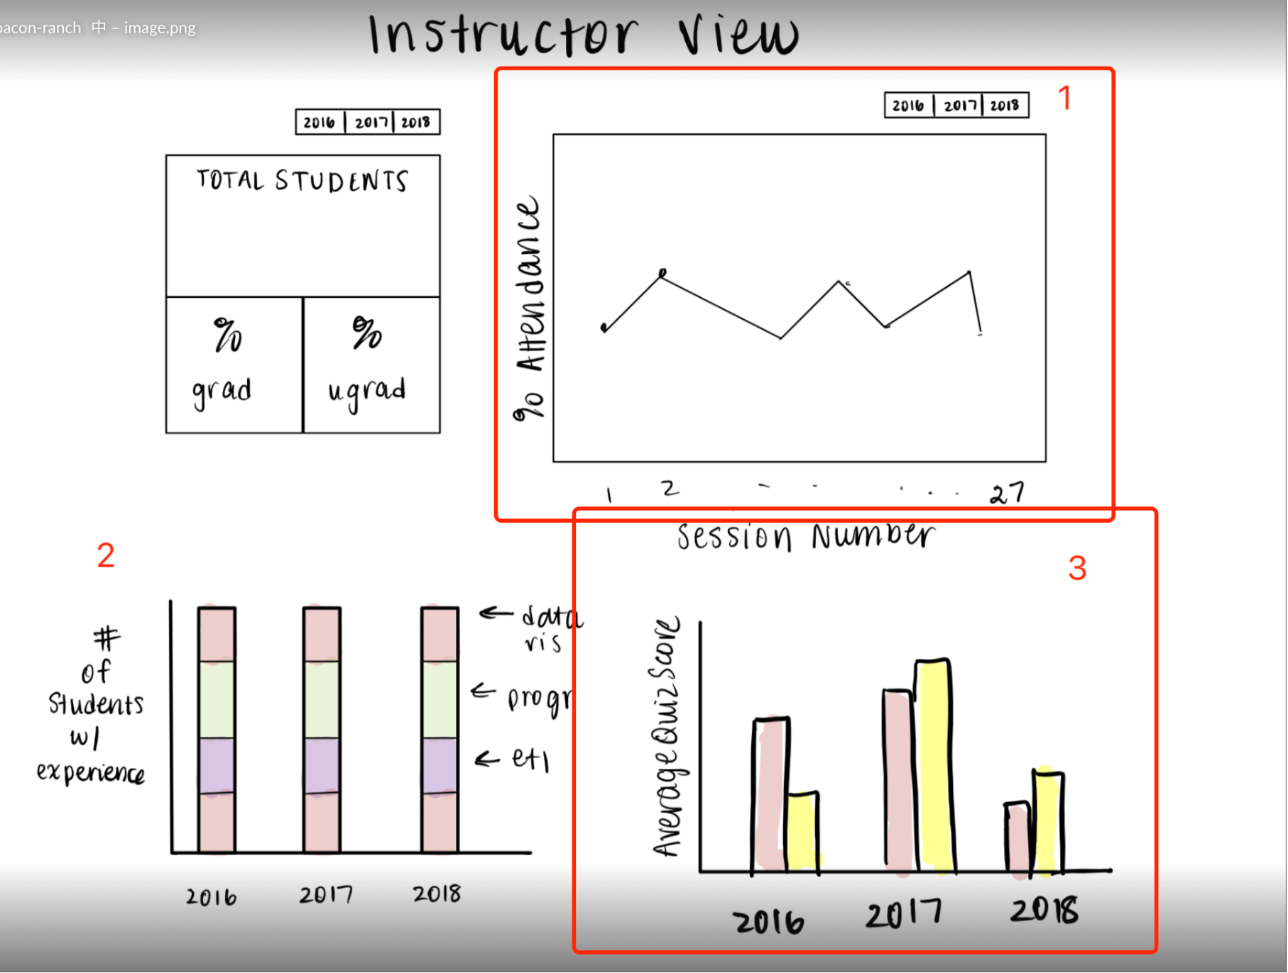

需要做# Part 3: Data Pre-processing 和 # Part 4: Prepare Data Visualizations， Part 3 处理需要的数据，Part 4 用ggplot画图。

有两个data set， 一个是experience，一个是quiz

这是一个给教授查看这节课三年来整体情况的dashboard

红框一的这个折线图可以参考下面这个例子

<https://r-graph-gallery.com/line-chart-several-groups-ggplot2.html>

x轴代表每一节课（session number），y轴代表出勤率（attendence rate）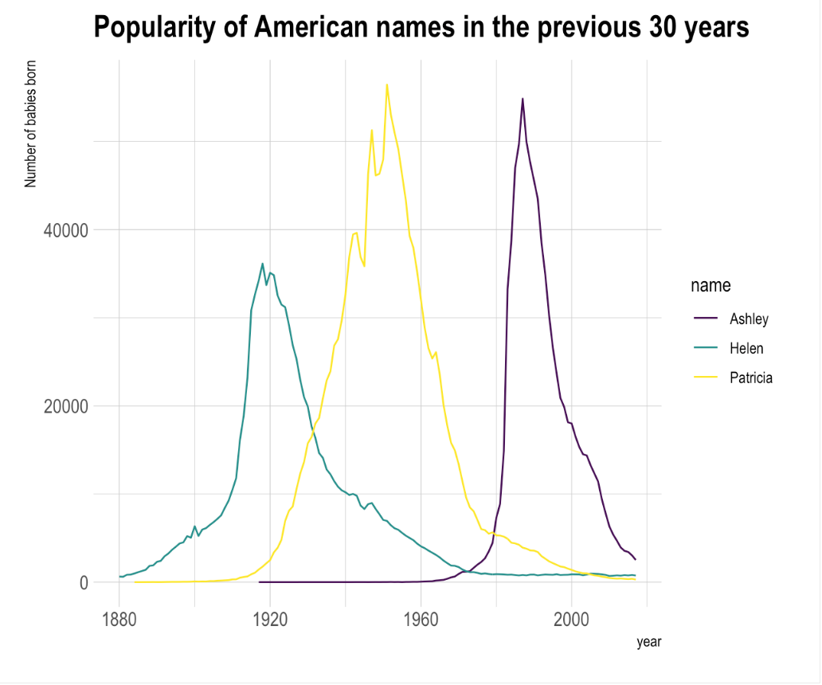

红框二的这个条形图可以参考下面这个例子

<https://r-graph-gallery.com/48-grouped-barplot-with-ggplot2>

x轴代表年份（2016～2018），y轴代表平均quiz成绩，粉色条形是本科生数据，黄色条形是研究生数据

